Министерство образования и науки Российской Федерации

Федеральное государственное бюджетное образовательное
учреждение высшего профессионального образования
«Комсомольский-на-Амуре государственный
технический университет»

Отдел менеджмента качества

ОТЧЁТ
по результатам внутреннего аудита университета
(2011/2012 учебный год)

2011

Содержание
1 Общие положения | 3
2 Методика проведения внутренних проверок | 3
3 Цель и задачи | 3
4 Анализ результатов внутренних проверок | 4
5 Анализ результатов внутренних проверок подразделений | 7
6 План – отчет корректирующих действий | 10
7 Список принятых терминов и сокращений | 10
Приложение А Результаты проверок | 12
Приложение Б График аудиторских проверок | 13
Приложение В Наименование разделов ГОСТ Р ИСО 9001-2008 | 16

1 Общие положения

  - Основными объектами аудита являются:
- качество образовательной услуги;
- состояние процессов;
- функционирование системы менеджмента качества.
При аудите качества оказания образовательной услуги определяется соответствие фактических показателей требуемым, то есть степень выполнения требований, предъявляемых к образовательной услуге.
1.2 В соответствие со стандартом ГОСТ Р ИСО 19011-2003, утвержденными программами по проведению внутренних проверок в подразделениях университета каждый учебный год (с 2007 г.) проводятся внутренние аудиторские проверки с целью оценки результативности функционирования СМК с точки зрения достижения целей, определенных в области качества .
1.3 Анализ результатов представлен в виде отчета.

2 Цель и задачи

2.1 Аудит осуществляется с целью:
- оценки результативности функционирования СМК или отдельных ее процессов с точки зрения достижения целей, определенных в области качества;
- определения возможности и путей улучшения СМК;
- определения несоответствий в СМК или отдельных ее процессов в сравнении с требованиями, установленными документацией СМК;
- проверки результативности корректирующих действий по результатам предыдущих аудитов.

3 Методика проведения внутренних проверок

3.1 Для организации и проведении внутренних проверок были задействованы аудиторские группы из работников университета (24 сотрудника), прошедших обучение и имеющих сертификаты внутренних аудиторов систем менеджмента качества.
3.3 При проверке системы менеджмента качества проверяется документация, фактическое выполнение требований, изложенных в документации и направления деятельности.
Основные направления деятельности, по которым проводились проверки:
- планирование;
- процессы;
- требования к документации;
- организация деятельности (ответственность руководства);
- менеджмент ресурсов;
- информирование общества;
- управление несоответствиями;
- постоянное улучшение;
- образовательный процесс (деятельность кафедр).
Проверка документации СМК проводится по следующим направлениям:
- документация проверяется на соответствие требованиям, изложенным в Руководстве по качеству, политике в области качества, стратегии развития, целям и задачам в области качества (для документов нижнего уровня – требованиям вышестоящих документов);
- проверяются процедуры по управлению документацией (ДП 4.2.3/4.2.4 Управление документацией и записями) утверждение, выпуск, ведение, изменения, изъятие и хранение устаревшей документации;
- проверяется качество самой документации: доступность и правильность формулировок требований, четкость изложения, наличие полного комплекта;
- наличие документации на рабочих местах.
3.4 Объектом аудита являются структурные подразделения университета.
3.5 Результатом проведенной проверки является отчет о выявленных несоответствиях, который составляется руководителем аудиторской группы согласно ДП 8.2.2 «Внутренний аудит».

4 Анализ результатов внутренних проверок общий по университету

4.1 Количество запланированных и проведенных внутренних проверок согласно утвержденным программам (на учебный год) представлено в таблице 1.

Таблица 1
Учебный год | Количество проверок |  | Количество  несоответствий
Учебный год | план | проведено | Количество  несоответствий
2007/08 | 78 | 78  (4 в ф. п. Ванино) | 326
2008/09 | 64 | 64 | 223
2009/10 | 55 | 56  (НИО – внеплановая) | 505
2010/11 | 88 | 76 | 426
2011/12 | 42 | 42 | 106

Общее количество выявленных несоответствий по годам представлено на рисунке 1.
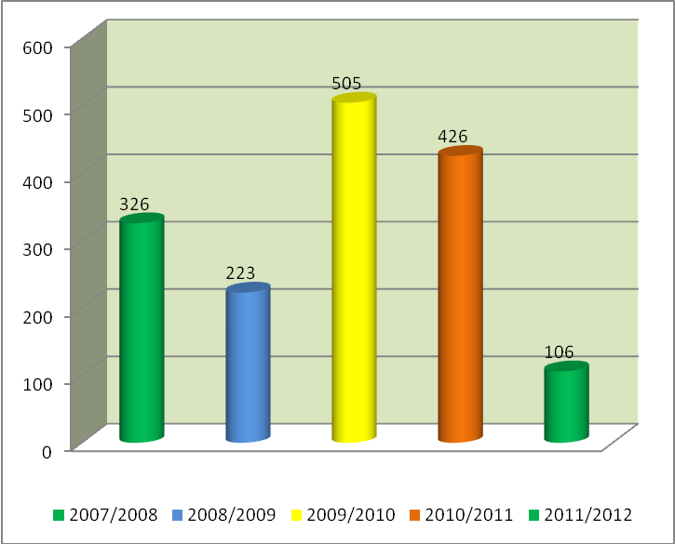
Рисунок 1 - Общее количество несоответствий по годам 2007-2012 уч. годы

Список подразделений прошедших аудиторские проверки без замечаний представлены в таблице 2.

Таблица 2
Год | Структурное подразделение
2007/2008 | ФППО– кафедра ПППО, ФЭМ – кафедра ЭТ  ФКТ – кафедра ИС
2008/2009 | ФЭМ – кафедры ЭТ, МК, МОПП  ФКТ – кафедра МОПЭВМ, ИКПМТО – кафедра ТМ
2009/2010 | Деканат ИКПМТО; деканат ФЭХТ; деканат ФЭТМТ, кафедра ТЭУ; ПФО
2010/2011 | ФЭТМТ; деканат ФКИСО, кафедра КЛ; кафедра БЖ; кафедра ЭТ; РИО
2011/2012 | Деканат ФКТ, Кафедра ЛМК, УНИД

4.2 Общее количество несоответствий по направлениям деятельности (не включая образовательный процесс) представлено на рисунке 2.
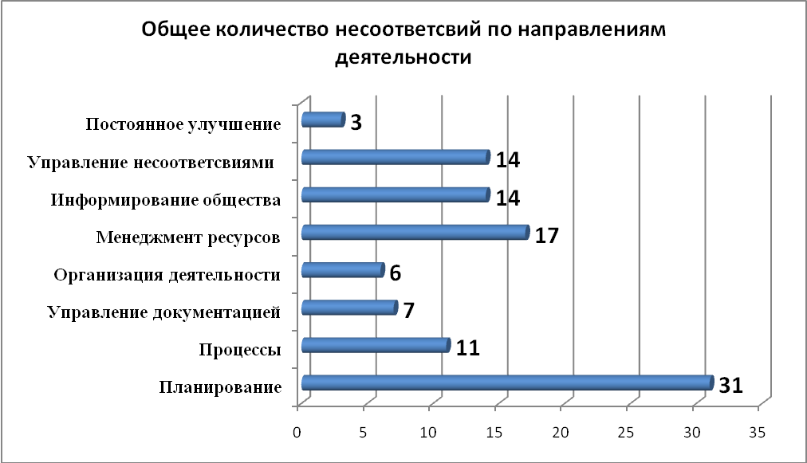
Рисунок 2 - Количество несоответствий по пунктам стандарта

4.3 Сравнительный анализ несоответствий по пунктам стандарта за пять учебных лет общий по университету представлен на рисунке 3.
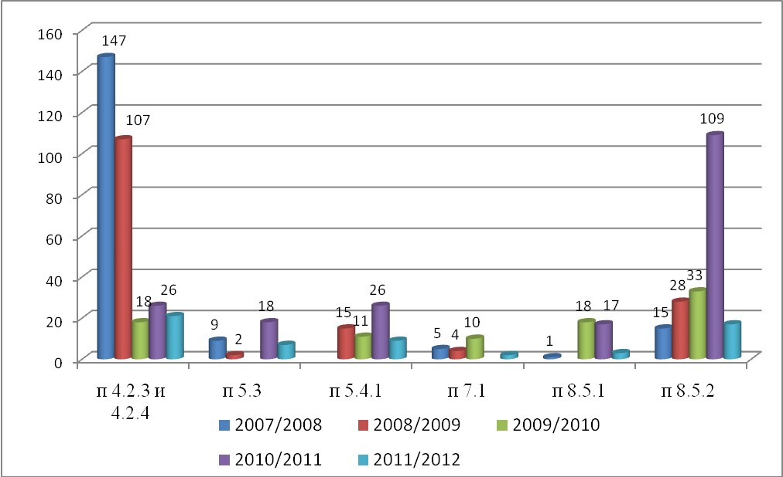

Рисунок 3 – Сравнительный анализ несоответствий

Результаты анализа показали, что несоответствий согласно требованиям стандарта по п. 4.2.3 требование к документации и 4.2.4 управление записями, п. 5.3 политика в области качества, п. 5.4.1 цели в области качества стало больше.
Максимально увеличилось количество несоответствий по п. 8.5.2 корректирующие действия это говорит о том, что корректирующие действия выполняются частично или по формальному признаку. Проводится исправление непосредственно несоответствия, а не выявляется причина возникновения несоответствия.

5 Анализ результатов внутренних проверок подразделений

Общее количество выявленных несоответствий по структурным подразделениям составляет - 106, количество несоответствий по структурным подразделениям представлено на рисунке 6.
Значение «ноль» показывает подразделение, которое не проверялось или в данном подразделении не выявлены несоответствия.

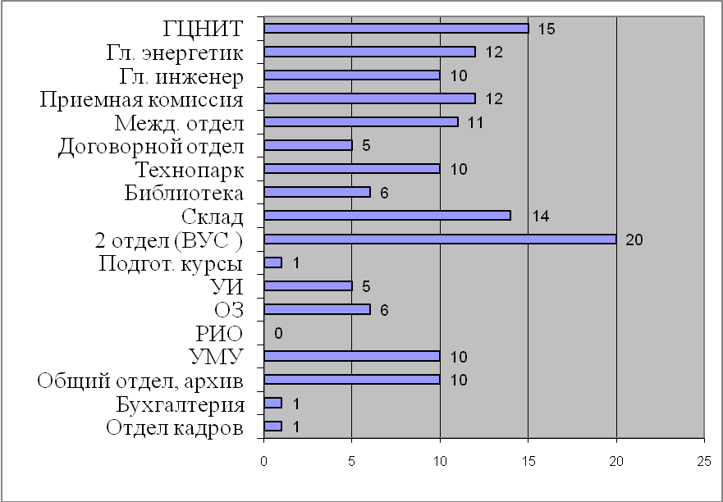
Рисунок 6 - Количество несоответствий по подразделениям 2010/12 уч. год

Результаты проверок по направлениям деятельности структурных подразделений представлены на рисунках 7-13.
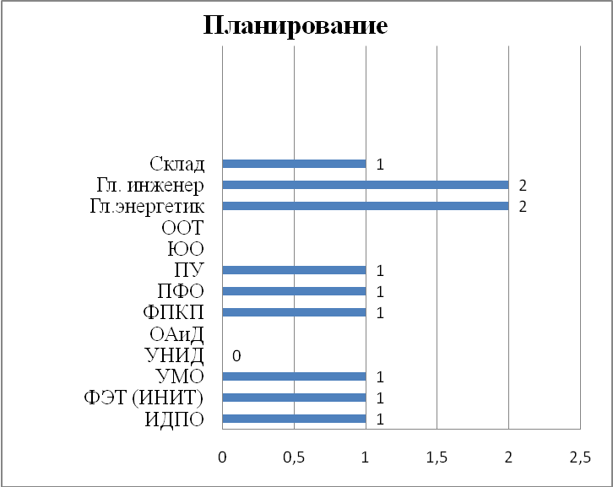
Рисунок 7

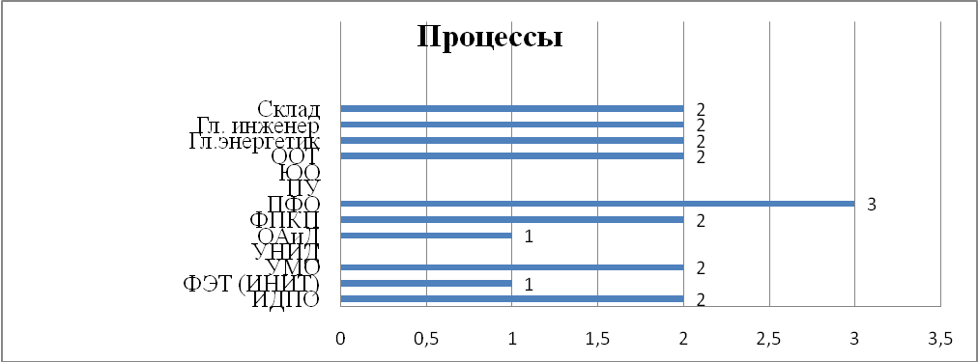
Рисунок 8

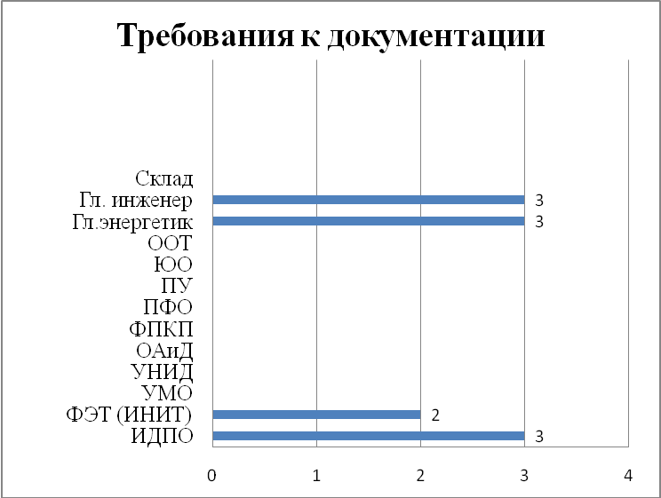
Рисунок 9

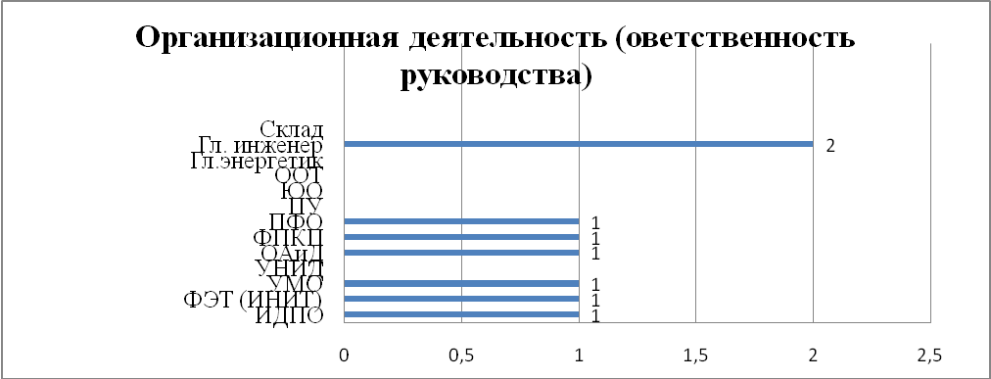
Рисунок 10

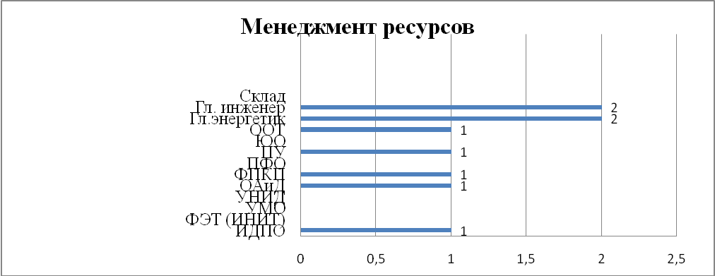
Рисунок 11

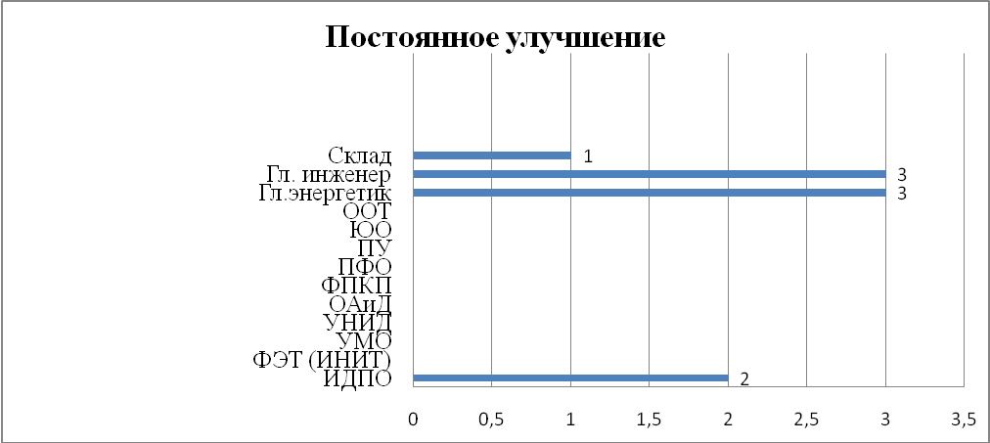
Рисунок 12

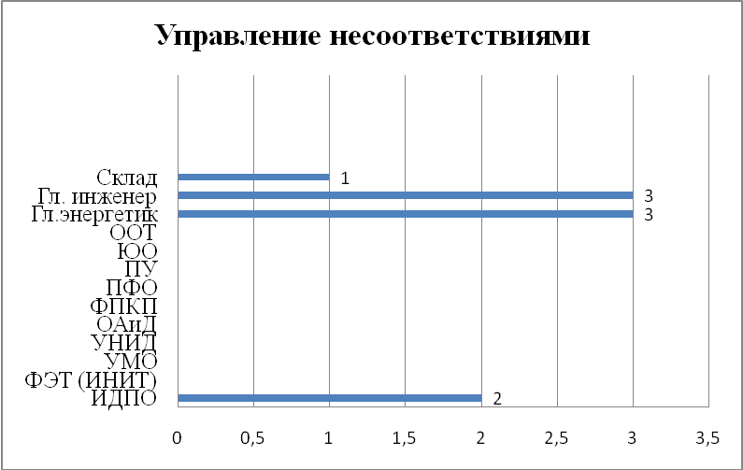
Рисунок 13
4.3 Сравнительный анализ несоответствий выявленных внутренними проверками в структурных подразделениях по пунктам стандарта ГОСТ Р ИСО 9001-2008 за 2009/2012 уч. годы представлены на рисунке 5. Разделы и пункты стандарта ГОСТ Р ИСО 9001-2008 приведены в приложении В.

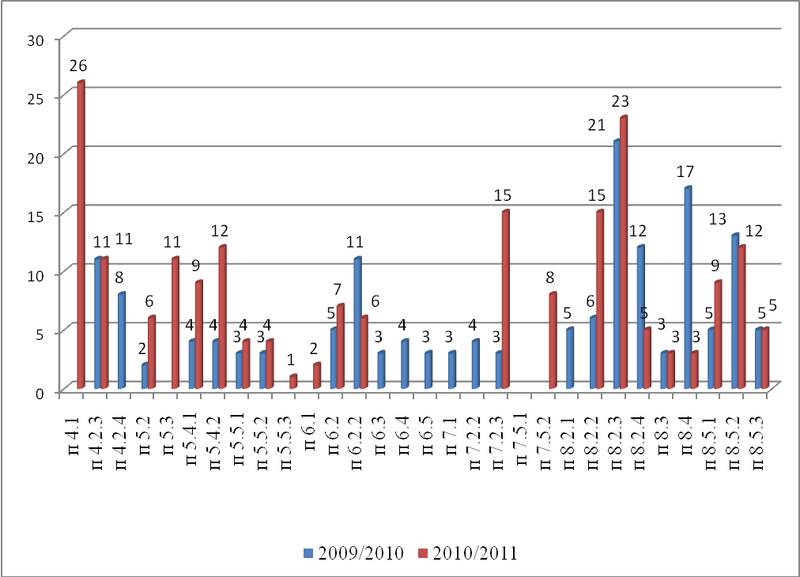
Рисунок 5 – Несоответствия по пунктам стандарта по подразделениям

6 План – отчет корректирующих и предупреждающих действий

Корректирующие и предупреждающие действия являются составной частью непрерывного улучшения деятельности КнАГТУ и направлены на:
- совершенствование отдельных процессов, процедур, работ;
- повышение результативности функционирования СМК;
- повышение удовлетворенности потребителей и других заинтересованных сторон;
- анализ политики и целей в области качества;
- совершенствование документации СМК.
По результатам внутренних проверок руководителем структурного подразделения и уполномоченным по качеству и стандартизации структурного подразделения составляется план корректирующих мероприятий и предоставляется в отдел менеджмента качества.
Количество структурных подразделений по годам, не предоставивших отчет о выполнении корректирующих мероприятий по результатам внутреннего аудита показано в таблице 3:

Таблица 3
Учебный год | Количество подразделений
2007/08 | 15
2008/09 | 24
2009/10 | 7
2010/11 | 10
2011/12 | 3

7 Список принятых терминов и сокращений

Аудит (проверка) – систематический, независимый документированный процесс получения свидетельства аудита и объективного их оценивания с целью установления степени выполнения согласованных критериев аудита
Аудитор – лицо, обладающее компетентностью для проведения аудита.
Внутренний аудит — аудит, проводимый самой организацией
Выводы (наблюдения) аудита – результаты оценки собранных свидетельств аудита на соответствие критериям аудита
Группа по аудиту (проверке) – один или несколько аудиторов, проводящих аудит, при необходимости поддерживаемые техническими средствами
Несоответствие - невыполнение требования
Область аудита – содержание и границы аудита
План аудита – описание деятельности и мероприятий по проведению аудита
Предупреждающее действие - действие, предпринятое для устранения причин потенциального несоответствия или другой потенциально нежелательной ситуации
Запись - документ, содержащий достигнутые результаты или свидетельства осуществленной деятельности
Корректирующее действие – действие, предпринятое для устранения причины обнаруженного несоответствия или другой нежелательной ситуации
Менеджмент качества — скоординированная деятельность, нацеленная на то, чтобы направлять организацию и управлять ею применительно к качеству
Процесс — совокупность взаимосвязанных или взаимодействующих видов деятельности, которые преобразуют «входы» в «выходы»
ССФ – самолетостроительный факультет
СФ – социальный факультет
ФКИСО – факультет культурологи, истории и связей с общественностью
ФКС – факультет кадастра и строительства
ФКТ – факультет компьютерных технологий
ФЭМ – факультет экономики и менеджмента
ФЭТМТ – факультет энергетики, транспорта, морских технологий
ФЭХТ – факультет экологии и химических технологий
ФЯК – факультет языковой коммуникации
ЭТФ – электротехнический факультет
ИКПМТО – институт компьютерного проектирования машиностроительных технологий и оборудования
ИДПО – институт дополнительного профессионального образования
ГЦНИТ – Городской цент новых информационных технологий
РИО – редакционно-издательский отдел
УМУ – учебно- методическое управление
УИ – управление информатизации
УНИД – управление научно- исследовательской деятельностью
ОАиД – отдел аспирантуры и докторантуры
ГОСТ Р ИСО 9001 — стандарт, устанавливающий требования к системе менеджмента качества (СМК)
Отчет составил ведущий инженер ОМК Ю.А. Горюнова

ПРИЛОЖЕНИЕ А
(справочное)

Наименование разделов ГОСТ Р ИСО 9001-2008

Номер  раздела | Наименование раздела
4 | Система менеджмента качества
4.1 | Общие требования
4.2 | Требования к документации
4.2.1 | Общие положения
4.2.2 | Руководство по качеству
4.2.3 | Управление документацией
4.2.4 | Управление записями
5 | Ответственность руководства
5.1 | Обязательства руководства
5.2 | Ориентация на потребителя
5.3 | Политика в области качества
5.4 | Планирование
5.4.1 | Цели в области качества
5.4.2 | Планирование, создания, поддержания и улучшения системы  менеджмента качества
5.5 | Ответственность, полномочия и обмен информацией
5.5.1 | Ответственность и полномочия
5.5.2 | Представитель руководства
5.5.3 | Внутренний обмен информацией
5.6 | Анализ со стороны руководства
5.6.1 | Общие положения
5.6.2 | Входные данные для анализа
5.6.3 | Выходные данные анализа
6 | Менеджмент ресурсов
6.1 | Обеспечение ресурсами
6.2 | Человеческие ресурсы
6.2.1 | Общие положения
6.2.2 | Компетентность, подготовка и осведомленность
6.3 | Инфраструктура
6.4 | Производственная среда
7 | Процессы жизненного цикла продукции
7.1 | Планирование процессов жизненного цикла продукции
7.2 | Процессы, связанные с потребителем
7.2.1 | Определение требований, относящихся к продукции
7.2.2 | Анализ требований, относящихся к продукции
7.2.3 | Связь с потребителями
7.3 | Проектирование и разработка
7.3.1 | Планирование проектирования и разработки
7.3.2 | Входные данные для проектирования и разработки
7.3.3 | Выходные данные проектирования и разработки
7.3.4 | Анализ проекта и разработки
7.3.5 | Верификация проекта и разработки
7.3.6 | Валидация проекта и разработки
7.3.7 | Управление изменениями проекта и разработки
7.4 | Закупки
7.4.1 | Процесс закупок
7.4.2 | Информация по закупкам
7.4.3 | Верификация закупленной продукции
7.5 | Производство и обслуживание
7.5.1 | Управление производством и обслуживанием
7.5.2 | Валидация процессов производства и обслуживания
7.5.3 | Идентификация и прослеживаемость
7.5.4 | Собственность потребителей
7.5.5 | Сохранение соответствия продукции
7.6 | Управление оборудованием для мониторинга и измерений
8 | Измерение, анализ и улучшение
8.1 | Общие положения
8.2 | Мониторинг и измерение
8.2.1 | Удовлетворенность потребителей
8.2.2 | Внутренние аудиты (проверки)
8.2.3 | Мониторинг и измерение процессов
8.2.4 | Мониторинг и измерение продукции
8.3 | Управление несоответствующей продукцией
8.4 | Анализ данных
8.5 | Улучшение
8.5.1 | Постоянное улучшение
8.5.2 | Корректирующие действия
8.5.3 | Предупреждающие действия

